工业云图产品化前端规范

## 文件空格

统一使用TabSize = 2。目前项目中存在TabSize为4的文件，后续统一修改。

设置TabSize方法：

打开Visual Studio Code编辑器，点击“文件”🡪“首选项”🡪“设置”，出现如下界面，修改editor.tabSize为2即可。这样在下次新增或修改文件时，TabSize便会默认为2了。

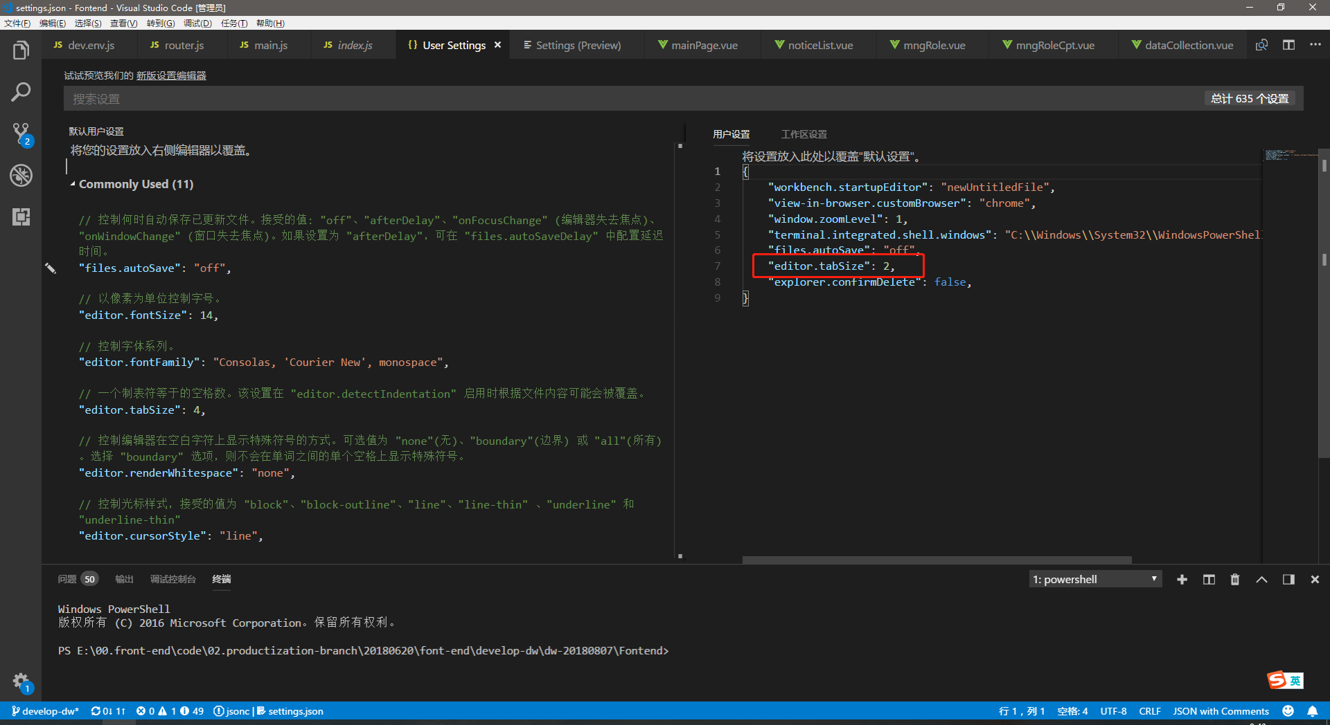

## 代码注释

单行建议使用”//”。

多行即块级注释建议使用

/* xxx

* xxx

* xxx

*/

## 语句

1. 建议每一条完整语句结束后都使用分号（;）结尾。

console.log(this.flag, 111);

let flag = true;

1. 条件语句，如if () {} 使用时建议用如下方式。其他语句也类似。

if () { // ()两边建议留有空格

} else { // else格式按这种方式，不建议单独再起一行

}

## 请求处理

目前项目中存在的问题，请求回来后不对数据进行判断而直接用数据，如果请求返回正常的数据不会有问题，但如果请求返回的数据为空（状态为success，不是返回失败），实际也让空数据走了正常的流程。这样应该是不合理的，若正常流程中有取数组下标的操作，应该是会报错的。

建议在请求返回后对数据增加一层判断，然后再对数据进行处理，如下。

fetch.get()

.then(res => {

if (res && res.length > 0) {

…

} else {

…

}

})

另，如果请求失败，也应增加catch，有时可能需要弹出提示信息。目前项目中做了拦截器，会对请求失败的情况做处理。详见src/utils/fetch.js

## 公共方法

建议公共方法统一封装，放在js文件中。如src/utils/verify.js，封装数字校验和整数校验的方法。

## 模板完整性

Vue模板中props，data，methods最后一项变量或方法建议完整。例如，

props，data最后一项加逗号（,）,methods中最后一个方法加逗号（,）。

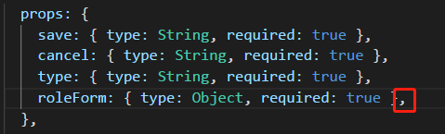

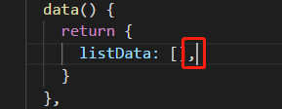

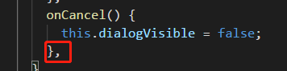

## 代码可读性

一行代码如果太长，需要滑动滚动条才能看完整的，建议分割成多行，代码长度尽量保持在窗口可见范围。

